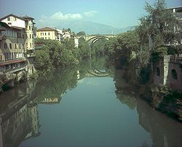**Brembo**

* De Brembo is een zijrivier van de [Adda](http://nl.wikipedia.org/wiki/Adda) met een lengte van 74 km.
* De Brembo stroomt in [Italië](http://nl.wikipedia.org/wiki/Itali%C3%AB) vanuit de Alpen naar de Povlakte om daar aan de oostzijde bij de Adda te voegen.